临夏现代职业学院组织开展
职业教育系列活动
2020年11月10—13日，临夏现代职业学院分校区临床实习教学点的指导教师,分别到各自的实习联系医院对2021届学生的实习状况进行了本年度的第三次检查。
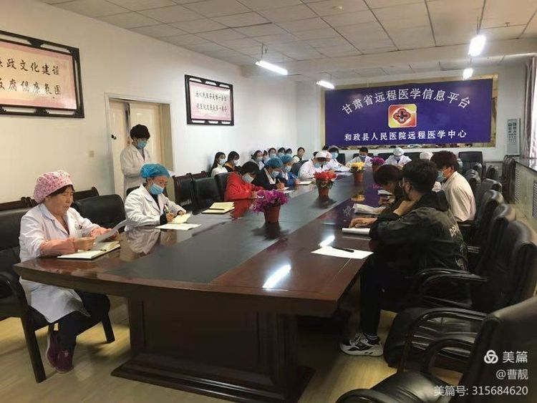
通过检查，了解学生实习中存在的问题，排查学生在生活工作中存在的安全隐患，强调学生在实习过程中该注意的问题，督促学生高质量完成实习任务，努力提高实践技能。
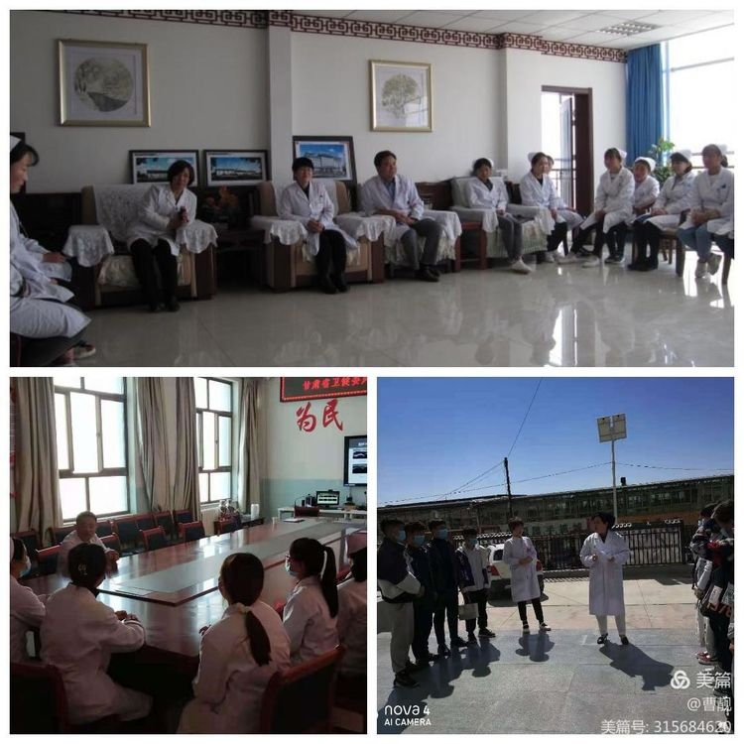
检查中，实习学生纷纷表示，在医院的实习生活中，无论知识储备还是技能水平都有不同程度的提升。同时，他们还向指导老师耐心细致的教导表达了感激之情，并保证在后续阶段的实习中继续认真踏实学习知识，努力提高自身技能水平。实习医院对实习生给予了充分的肯定。
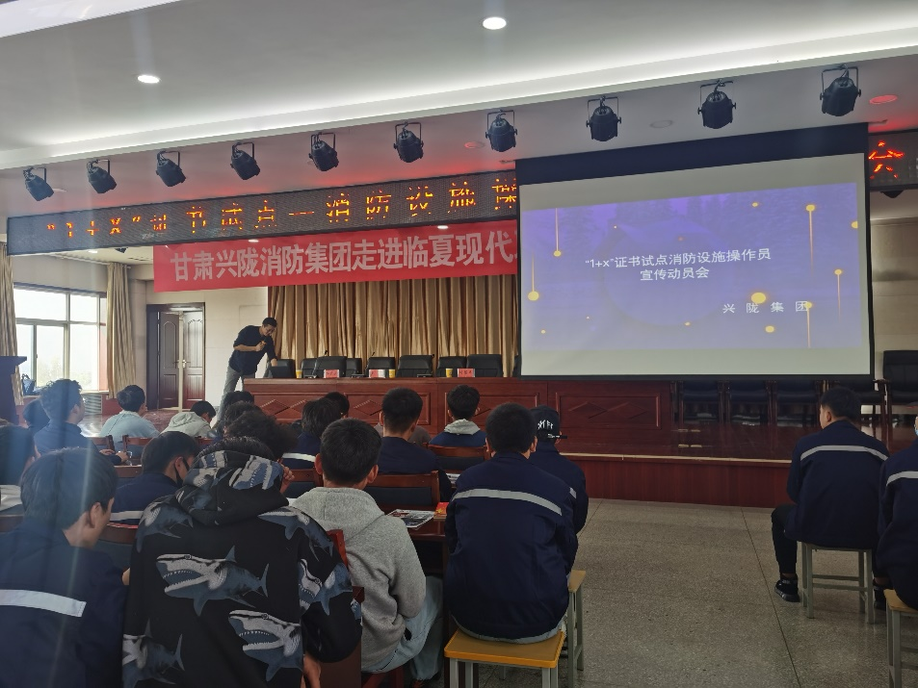
11月13日下午，临夏现代职业学院在博知楼学术报告厅举行了“1+X”证书试点宣传动员工作，汽修系和建筑系全体师生共计400余人参加了启动仪式，本次启动仪式由临夏现代职业学院与甘肃兴陇消防集团联合举办。
根据教育部、甘肃省人民政府联合出台的《关于整省推进职业教育发展、打造“技能甘肃”的意见》，明确提出在甘肃省要推进“1+X”证书制度试点，指出“甘肃制定“1+X”证书制度实施方案和“1+X”证书准入标准，在做好国家试点基础上，自主确定职业技能领域，遴选具有行业影响力、社会公信力的品牌企业与职业院校联合开发职业技能等级标准”。积极推进1+x证书试点工作。
学院试点工作计划在建筑、汽修两个系开展先行试点，试点职业技能等级证书为“消防设施操作员”。消防设施操作员是从事建（构）筑物消防设施运行、操作和维修、保养、检测等工作的人员，随着人民生活水平的不断提高，对生命安全和健康有了更高要求，消防设施操作员有旺盛的市场需求。启动仪式还发放了400余份调查问卷，广泛征求了学生对1+x证书制度及消防设施操作员的认知情况和个人需求。
11月13日上午，在图书馆608会议室召开临夏现代职业学院实验室安全演练安排会。主管领导、相关科室和系部负责人参加会议，会议由学院党委委员、副院长王心辉主持。
会议对实训室安全演练工作做了具体安排部署，参会院领导从不同角度强调了实训室安全工作的重要性及做好安全演练对确保实训室安全的作用，与会同志对本次演练安排工作作了补充发言。
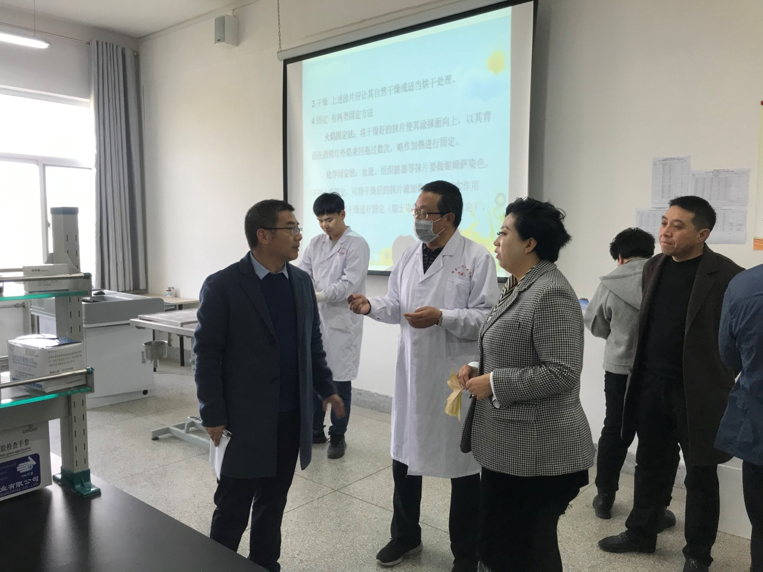
检查牧医系实训室
会后，在副院长王心辉、苏华带领下，教务处、保卫科、实训中心相关负责人，检查了各系部实训实施计划执行情况、实训耗材使用情况、实验室安全管理体制机制和实际运行情况、实验室安全隐患排查台账记录情况、实验室危险化学品等危险源管理体系与实际运行情况、实验室安全文化建设情况及实训情况记录等。

